## Тест по программированию

**Задание #1**

*Вопрос:*

**Выберите правильную форму записи оператора IF**

*Выберите один из 5 вариантов ответа:*

1) IF условие THEN оператор1 ELSE оператор2;

2) IF оператор1 THEN условие ELSE оператор2;

3) IF условие ;THEN оператор1; ELSE оператор2;

4) IF условие ELSE оператор1 THEN оператор2;

5) IF условие THEN оператор2 ELSE оператор2;

**Задание #2**

*Вопрос:*

**Выберите верную запись для вычисления следующего задания:**



*Выберите один из 5 вариантов ответа:*

1) If (x>0) and (x<5) then f : =-sqr(x)-1 else if x > = 5 then f : = sqrt ( 2*x-1) else f : = sqrt ( abs ( x-5) );

2) If (x>0) or (x<5) then f : =-sqr(x)-1 else if x > = 5 then f : = sqrt ( 2*x-1) else f : = sqrt ( abs ( x-5) );

3) If x>0 and x<5 then f : =-sqr(x)-1; if x > = 5 then f : = sqrt ( 2*x-1) else f : = sqrt ( abs ( x-5) );

4) If (x>0) and (x<5) then f : =-sqr(x)-1 then if x > = 5 then f : = sqrt ( 2*x-1) else f : = sqrt ( abs ( x-5) );

5) If (x>0) and (x<5) then f : =-sqr(x)-1 else if x = >5 then f : = sqrt ( 2*x-1) else f : = sqrt ( abs ( x-5) );

**Задание #3**

*Вопрос:*

a : =5; b : =10;

If a > b then c : = (a mod 2)*b else c : = (a div 2)*b;

**Чему равен результат? с=?**

*Выберите один из 5 вариантов ответа:*

1) 20

2) 10

3) 25

4) 0

5) 50

**Задание #4**

*Вопрос:*

a : = 12; b : =10;

If a - b> 0 then c : = sqr(a)-b else c : = sqr(b) - a;

**Чему равен результат? с=?**

*Выберите один из 5 вариантов ответа:*

1) 134

2) 144

3) 88

4) 4

5) 154

**Задание #5**

*Вопрос:*

a : = 12; b : = 10; d : = 20

If a > b then if a > d then c : = a+b+d else

if b > d then if b > a then c : = a*b-d else c : = (2*a-b)*d

else writeln('нет решений');

**Чему равен результат? с=?**

*Выберите один из 5 вариантов ответа:*

1) нет решений

2) 42

3) 100

4) 280

5) 22

**Задание #6**

*Вопрос:*

a : = random (120);

**Из какого диапазона будет выбрано значение для переменной a?**

*Выберите один из 5 вариантов ответа:*

1) 0..120

2) 0..119

3) 1..120

4) 10..130

5) 100..220

**Задание #7**

*Вопрос:*

a : = -18 + random (26);

**Из какого диапазона будет выбрано значение для переменной a?**

*Выберите один из 5 вариантов ответа:*

1) -18..+7

2) -18..+8

3) -18..0

4) 0..26

5) 0..8

**Задание #8**

*Вопрос:*

**Верно ли, что при использовании оператора IF оператор ELSE можно не использовать? (да, нет)**

*Запишите ответ:*

__________________________________________

**Задание #9**

*Вопрос:*

**Верно ли, что при использовании оператора IF оператор THEN можно не использовать? (да, нет)**

*Запишите ответ:*

__________________________________________

**Задание #10**

*Вопрос:*

**Дано 2 числа (A,B). Вычислить частное от деления первого числа на второе.**

**Выберите более корректное решение задания.**

*Выберите один из 5 вариантов ответа:*

1) C : = A/B;

2) If B=0 then writeln('на ноль делить нельзя') else C : = A/B;

3) If B=0 then C : = A/B else writeln('на ноль делить нельзя');

4) If B=0 then writeln('на ноль делить нельзя'); else C : = A/B;

5) If A=0 then writeln('на ноль делить нельзя') else C : = A/B;

**Задание #11**

*Вопрос:*

**Дано 2 числа (D,F). Если первое число больше второго, то вычислить сумму чисел, если второе число больше первого, то вычислить их произведение. В противном случае найти разность между первым и вторым числом.**

Выберите правильный вариант решения задачи.

*Выберите один из 5 вариантов ответа:*

1) If D > F then S : = D + F else if D < F then S : = D*F else S : = D - F;

2) If D = F then S : = D + F else if D < F then S : = D*F else S : = D - F;

3) If D > F then S : = D + F else if D < F then S : = D*F else S : = F - D;

4) If D > F then S : = D + F; else if D < F then S : = D*F else S : = D - F;

5) If D > F then S : = D + F else if F > D then S : = D*F; else S : = D - F;

**Задание #12**

*Вопрос:*

**Дано число. Определить, принадлежит ли оно диапазону от 10 до 50.**

Выберите правильный вариант решения задачи.

*Выберите один из 6 вариантов ответа:*

1) If (x>=10) and (x<=50) then writeln('Число в диапазоне от 10 до 50') else writeln('Число меньше 10 или больше 50');

2) If (x>=10) or (x<=50) then writeln('Число в диапазоне от 10 до 50') else writeln('Число меньше 10 или больше 50');

3) If x>=10 and x<=50 then writeln('Число в диапазоне от 10 до 50') else writeln('Число меньше 10 или больше 50');

4) If (x>=10) and (y<=50) then writeln('Число в диапазоне от 10 до 50') else writeln('Число меньше 10 или больше 50');

5) If 10=<x<=50 then writeln('Число в диапазоне от 10 до 50') else writeln('Число меньше 10 или больше 50');

6) If x>=10 then if x<=50 then writeln('Число меньше 10 или больше 50') else writeln('Число в диапазоне от 10 до 50');

**Задание #13**

*Вопрос:*

**Дано число. Определить делится ли число на 2? на 3?**

Выбрать правильный вариант решения.

*Выберите один из 5 вариантов ответа:*

1) If x mod 2 =0 then writeln('Число делится на 2') else writeln('Число не делится на 2');

If x mod 3 =0 then writeln('Число делится на 3') else writeln('Число не делится на 3');

2) If x mod 2 =0 then writeln('Число делится на 2') else writeln('Число не делится на 3');

If x mod 3 =0 then writeln('Число делится на 3') else writeln('Число не делится на 2');

3) If x mod 2 =1 then writeln('Число делится на 2') else writeln('Число не делится на 2');

If x mod 3 =1 then writeln('Число делится на 3') else writeln('Число не делится на 3');

4) If x mod 2 =0 then writeln('Число делится на 2'); else writeln('Число не делится на 2');

If x mod 3 =0 then writeln('Число делится на 3'); else writeln('Число не делится на 3');

5) If x mod 2 =0 then writeln('Число делится на 3') else writeln('Число не делится на 2');

If x mod 3 =0 then writeln('Число делится на 2') else writeln('Число не делится на 3');

**Задание #14**

*Вопрос:*

x : =123;

c : = (x mod 10)*100 + ( ( x div 10) mod 10)*10 + (x div 100);

**Чему будет равно значение переменной c после выполнения вычисления?**

*Выберите один из 5 вариантов ответа:*

1) 123

2) 321

3) 231

4) 331

5) 122

**Задание #15**

*Вопрос:*

**Дано 3 переменных типа longint A,B,C. Какие допустимы выражения для таких переменных?**

*Выберите несколько из 8 вариантов ответа:*

1) C : = A + B;

2) C : = B / A;

3) B := A * C;

4) A : = SQRT(B * C);

5) C : = A - B;

6) A : = B MOD C;

7) C : = B DIV A;

8) B : = (A + C) - 2*A;

**Задание #16**

*Вопрос:*

**Как правильно записать: переменная K принимает значение из диапазона от -10 до +27?**

*Выберите один из 6 вариантов ответа:*

1) K : = random;

2) K : = -10 + random(27);

3) K : = -10 + random(38);

4) K : = random(38) + 10;

5) K : = -10 + random(37);

6) K : = -10 - random(38);

**Задание #17**

*Вопрос:*

x : = 3681;

c : = (x mod 100) - (x div 100);

**Чему равно значение переменной c?**

*Выберите один из 5 вариантов ответа:*

1) 45

2) -45

3) 55

4) 2

5) 5

**Задание #18**

*Вопрос:*

x : = 3681;

t : = ((x div 100) mod 10) + ((x mod 100) div 10);

**Чему равно значение переменной t?**

*Выберите один из 5 вариантов ответа:*

1) 14

2) 15

3) 4

4) 9

5) 11

**Задание #19**

*Вопрос:*

x : = 4819;

**Выберите все выражения, которые имеют значение TRUE**

*Выберите несколько из 5 вариантов ответа:*

1) (x mod 100) > ((x mod 1000) div 10)

2) ((x mod 10) - ((x div 100) mod 10) = ((x div 10) mod 10)

3) ((x div 100) mod 10) - (x mod 10) = 1

4) (x mod 100) + (x div 1000) = 25

5) ((x mod 1000) div 100) / (x mod 10) = 10

**Задание #20**

*Вопрос:*

**Выберите верный вариант описания принципа работы оператора IF**

*Выберите один из 5 вариантов ответа:*

1) Сначала проверяется условие, если условие истинно, то выполнится оператор, стоящий после THEN. Если условие ложно, то выполнится оператор, стоящий после ELSE.

2) Сначала проверяется условие, если условие истинно, то выполнится оператор, стоящий после ELSE. Если условие ложно, то выполнится оператор, стоящий после THEN.

3) Сначала выполняется оператор, стоящий после THEN. Затем, если условие верное, то выполнится оператор, стоящий после ELSE.

4) Сначала проверяется условие, если условие ложно, то выполнится оператор, стоящий после THEN. Если условие истинно, то выполнится оператор, стоящий после ELSE.

5) Сначала проверяется условие, если условие истинно, то выполнится оператор, стоящий после TENH. Если условие ложно, то выполнится оператор, стоящий после ESLE.

**Задание #21**

*Вопрос:*

**Как правильно записать условие для**

*определения, какое число является большим из трех, введенных пользователем*

*Выберите один из 4 вариантов ответа:*

1) (a>b) and (a>c)

2) (a>b) or (a>c)

3) c>a and c>b

4) (b>a and a>c)

**Задание #22**

*Вопрос:*

**Сколько уровней вложений операторов IF можно использовать в программе?**

*Выберите один из 5 вариантов ответа:*

1) 2

2) 3

3) 5

4) неограниченно

5) нельзя использование вложение операторов IF

**Задание #23**

*Вопрос:*

**Выберите правильный фрагмент программы,   
который соответствует блок-схеме** (см. рис)

*Изображение:*

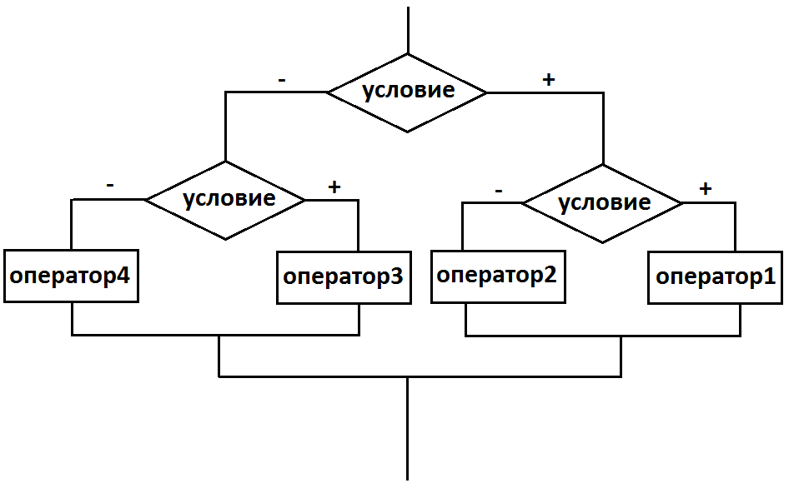

*Выберите один из 4 вариантов ответа:*

1) IF УСЛОВИЕ THEN IF УСЛОВИЕ THEN ОПЕРАТОР1 ELSE ОПЕРАТОР2

ELSE IF УСЛОВИЕ THEN ОПЕРАТОР3 ELSE ОПЕРАТОР4;

2) IF УСЛОВИЕ THEN IF УСЛОВИЕ THEN ОПЕРАТОР2 ELSE ОПЕРАТОР1

ELSE IF ОПЕРАТОР3 ELSE ОПЕРАТОР4;

3) IF УСЛОВИЕ THEN IF УСЛОВИЕ THEN ОПЕРАТОР1 ELSE ОПЕРАТОР2;

ELSE IF УСЛОВИЕ THEN ОПЕРАТОР4 ELSE ОПЕРАТОР3;

4) IF УСЛОВИЕ IF УСЛОВИЕ THEN ОПЕРАТОР1 ELSE ОПЕРАТОР2

ELSE IF УСЛОВИЕ THEN ОПЕРАТОР3 ELSE ОПЕРАТОР4;

**Задание #24**

*Вопрос:*

**Чему будет равен результат после выполнения следующего фрагмента** (см. рис.)

**Исходные данные:** a= 7, b = 7

*Изображение:*

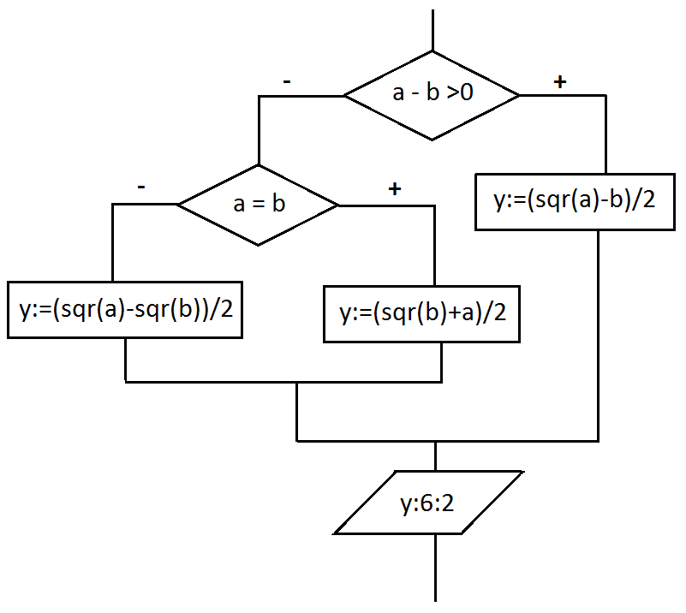

*Выберите один из 5 вариантов ответа:*

1) 28.00

2) 21.00

3) 7.00

4) 0

5) 28

## Ответы к тестовым заданиям

|  |  |
| --- | --- |
| **Номер вопроса** | **Ответ** |
|  | 1 |
|  | 1 |
|  | 1 |
|  | 1 |
|  | 1 |
|  | 2 |
|  | 1 |
|  | да |
|  | нет |
|  | 2 |
|  | 1 |
|  | 1 |
|  | 1 |
|  | 2 |
|  | 1; 3; 5; 6; 7; 8 |
|  | 3 |
|  | 1 |
|  | 1 |
|  | 1; 2 |
|  | 1 |
|  | 1 |
|  | 4 |
|  | 1 |
|  | 1 |